Actividades del tema

Unidad 03

Actividades
- Instalar MariaDB en Windows y realizar capturas de pantalla donde se muestre la conexión al SGBD utilizando tanto la interfaz de comandos como HeidiSQL.

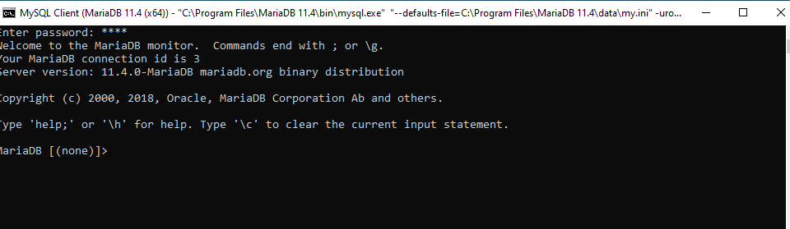

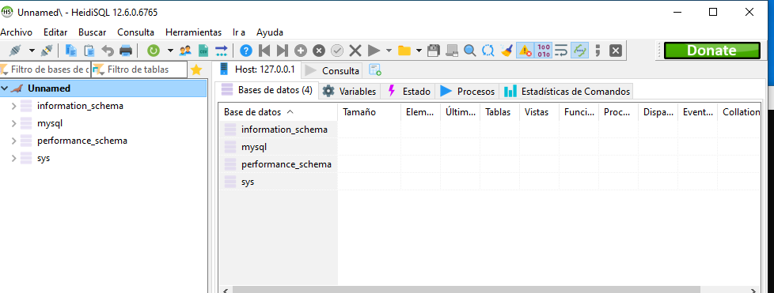

- Descargar e instalar XAMPP para Windows, iniciar los servicios necesarios e iniciar sesión en MariaDB desde phpMyAdmin. Realizar capturas de pantalla que muestren la tarea pedida.

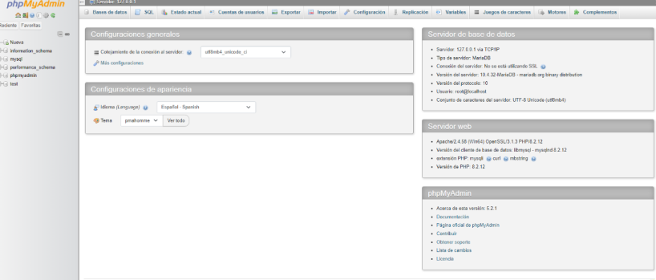

- Descargar e instalar PostgreSQL en Windows (ver anexo) y realizar capturas de pantalla donde se muestre la conexión al SGBD utilizando tanto la interfaz de comandos psql como la herramienta gráfica pgAdmin.

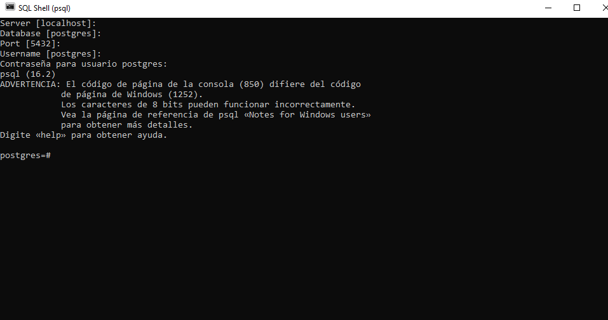

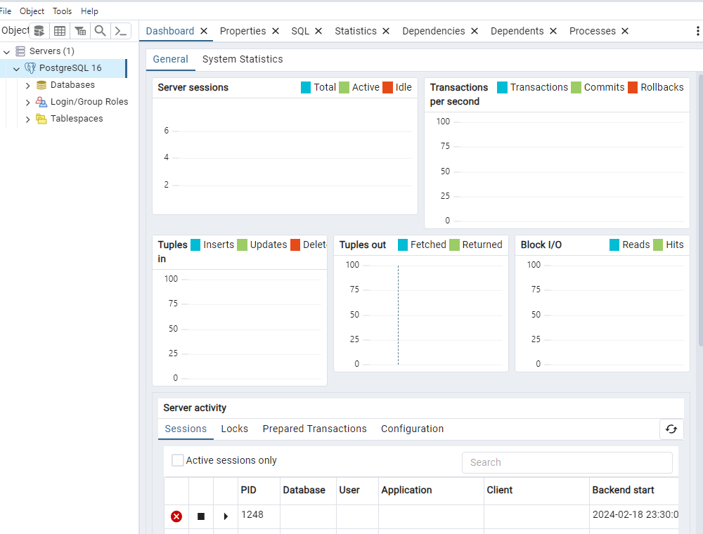

- Investigar en la web y documentar como se puede desplegar MariaDB y/o PostgreSQL haciendo uso de Docker (despliegue de aplicaciones dentro de contenedores de software) y AWS (Amazon Web Services, servicios de computación en la nube). ¿Qué aplicaciones se pueden utilizar para conectar con los SGBD MariaDB/PostgreSQL desplegados de estas formas?

MariaDB: DBeaver, HeidiSQL y MySQL Workbench.

PostgreSQL: pgAdmin, DBeaver y DataGrip.

